Az első szakasz után a toyotás Seth Quintero vezeti a Dakart
Nem csak a rövid pénteki prológot, de a szombaton megrendezett, 413 km hosszú első szelektívet is egy Toyota GR DKR Hilux Evo nyerte meg a 2025-ös Dakar-ralin.

Bár a 29 km hosszú pénteki prológ nem számít bele a versenybe, ennek az eredményei alapján határozták meg az első szelektív szakasz rajtpozícióit. A Toyota Gazoo Racing versenyzője, Henk Lategan számára álomszerűen indult a Dakar, mivel megnyerte a prológot. A versenyre való visszatérése – miután 2024-ben sérülés miatt nem indult – hibátlan teljesítménnyel indult: a Bisában rendezett prológot 15:28 perc alatt teljesítette, ezzel egy másodperccel bizonyult jobbnak a svéd Mattias Ekströmnél (Ford Raptor). Az ötszörös győztes Nasszer al-Attijah autózta a harmadik időt a Dacia Sandriderrel.
Lategan „nagy megkönnyebbülésként” jellemezte a pénteki eredményt, hozzátéve, hogy ez egy ideális kezdés volt a kéthetes Dakar előtt. „Ennél jobbat nem is kívánhattunk volna. Még ha csak egy másodperccel is, de elsőnek lenni fantasztikus módja a verseny megkezdésének. Egy év kihagyás és a sérülés után mindig vannak kétségeid. Rögtön tempót menni nagy megkönnyebbülés és jó érzés. De a Dakar nagyon kegyetlen tud lenni, ez a hely megaláz, ha nem maradsz alázatos vele szemben. Szóval nyugodtan és lazán vesszük a dolgot, és tudjuk, hogy még hosszú út áll előttünk, úgyhogy megpróbálunk okosan vezetni a következő napokban.”
Lategannak az első rendes szakasz már nem ment ilyen jól, sokat ment a lassabb versenyzők porában, ami jelentős időveszteséget okozott neki, és a helyzetet súlyosbította, hogy a navigációs berendezése is meghibásodott, mintegy 120 kilométerrel a szakasz vége előtt. Ennek ellenére a 10. leggyorsabb időt érte el, ezzel négy Toyota GR DKR Hilux Evo is bekerült a top 10-be. Később viszont Lategan kapott egy 10 perces büntetést, így jelenleg 14 perc hátrányban csak a 21. helyen áll az autós összetettben.
A Toyota Gazoo Racing azonban így is remek eredménnyel kezdte a 2025-ös Dakart. Annak ellenére, hogy a 413 km hosszú első mért szakasz kemény próbatételt jelentett, mind a hat GR Hilux EVO komolyabb problémák nélkül ért célba Bisa városában. Seth Quintero volt a teljes mezőny legjobbja 4:35:08 órás idejével, 45 másodperccel megelőzve Guerlain Chicheritet (Mini). Először úgy tűnt, hogy a francia nyerte a szakaszt, de a szervezők a Toyota 22 éves amerikai pilótájának a célba érkezése után 95 másodpercet jóvá írtak, mivel sportszerűen megállt segíteni a szakaszon Laia Sanznak, aki 330 kilométernél karambolozott Century buggy-jával. Vagyis hiába ért be hamarabb Chicherit, végül a kaliforniai ünnepelhetett. A harmadik helyen a dél-afrikai Saood Variawa végzett szintén egy Toyota GR DKR Hilux Evóval.
Quintero eredményéből is látszik, hogy ő sokakkal ellentétben nem lassított le szándékosan azért, hogy a közelgő 48 órás Chrono szakaszon előnyösebb rajtpozíciója legyen. Tiszta, problémamentes szakaszról számolt be az amerikai, akárcsak még fiatalabb csapattársa, Variawa. Mivel a 19 éves dél-afrikai csak a második Dakarján vesz részt, nagyon elégedett volt a dobogós eredményével, és azzal, hogy mindössze 1:48 perccel van lemaradva az elsőtől.
Quinteróval ellentétben a brazil Lucas Moreas viszont taktikázott a 203-as rajtszámú GR Hilux Evóval: csak a 8. helyen ért célba, miután a szakasz vége felé lassított, hogy a 48 órás maratonira jó rajtpozíciót szerezzen (azért akart hátrébb indulni, hogy legyenek előtte nyomok, amelyekből majd tud tájékozódni). A dél-afrikai Guy Botterill a sűrű por miatt vesztett időt, 7:16 perccel lemaradva a 15. helyen ért célba. A TGR utolsó pilótája, Giniel de Villiers viszont azért lassult le, mert a Hilux motorvezérlő egysége meghibásodott, és az autó vészüzemmódra kapcsolt. A V6-os turbómotor teljesítményének közel fele elveszett, ezért a 2009-es győztes 10:26 percet veszített. Szerencsére a probléma a szakasz vége felé magától megoldódott, így a dél-afrikai veterán a 19. helyen ért célba, még mindig látótávolságra az éltől.
Rögtön vasárnap reggel kezdődik a 48 órás Chrono szakasz, amely a 2025-ös Dakar második szelektívje. Ez a különleges szakasz két napon át tart, a legénységek a bisai tábor mellől indulnak, és oda is térnek vissza hétfő délután. A mért távolság 957 km, ebben lesznek homokos, köves és – idén először – dűnés részek is. A 48 órás Chrono szakasznak a hosszán kívül az a különlegessége, hogy az első versenynapon 16 órakor minden résztvevőnek kötelező megállnia és megpihennie (a hét előre felállított tábor közül ott, amelyhez a legközelebb van). Folytatni csak a következő reggelen lehet a száguldást, az este folyamán szervizcsapatot és nem az autóban vitt pótalkatrészeket tilos használni. A tavaly bevezetett 48 órás Chrono legutóbb okozott némi felfordulást, de idén sokkal korábban kerül megrendezésre, változatosabb terepen zajlik, és közel kétszer olyan hosszú is, mint 2024-ben. Abban nincs változás, hogy kulcsfontosságúnak bizonyulhat a verseny kimenetele szempontjából.
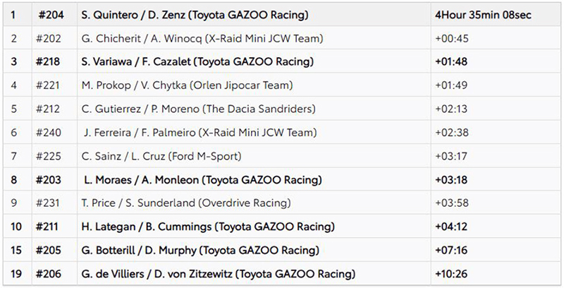
Seth Quintero:
„Ez egy jó nyitó szakasz volt. Az első kb. 100 kilométeren 70 százalékos tempót mentünk, aztán elkezdtük levadászni az ellenfeleket. Sok embert megelőztünk. Guy mögé kerültünk, miután megelőztünk még néhány embert, majd Laia [Sanz] nagyot bukott előttünk. Nagyon nagyot. Megálltunk, kihúztuk és egy darabig vele maradtunk. Jól volt, de furcsa érzés volt látni, ahogy ez az egész történt. Egy kicsit felrázott a dolog. Aztán 110 kilométerrel a vége előtt elvesztettük a tripmaster berendezést, az itinert és mindent. Dennis kézjelekkel próbált irányítani, nagyszerűen csinálta.”

Fotók: Toyota

Kiadta a Smarter Média Kommunikációs Ügynökség (http://news.smartermedia.hu)
Forrás: https://news.smartermedia.hu/motorsport/az-elso-szakasz-utan-a-toyotas-seth-quintero-vezeti-a-dakart

